标题：Designing Stress Scenarios
作者及机构:
CECILIA PARLATORE:
THOMAS PHILIPPON:
摘要: We study the optimal design of stress scenarios. A principal manages the unknown risk exposures of agents by asking them to report losses under hypothetical scenarios before taking remedial actions. We apply a Kalman filter to solve the learning problem, and we relate the optimal design to the risk environment, the principal's preferences, and available interventions. In a banking context, optimal capital requirements cover losses under an adverse scenario, while targeted interventions depend on covariances among residual exposures and systematic risks. Our calibration reveals that information is particularly valuable for targeted interventions as opposed to broad capital requirements.
AI标题: 压力测试设计新突破：系统性风险因子权重分配机制
AI精炼: **金融压力测试如何科学设计情景？这篇论文给出新解法** 金融压力测试是银行与监管机构的"体检工具"，但如何设计有效的情景一直缺乏理论指导。这篇论文填补了空白，提出了首个系统性框架：研究者将压力测试建模为"学习-干预"的双阶段过程，通过卡尔曼滤波技术优化情景设计，使监管者能更精准识别银行风险敞口。 传统研究多聚焦于信息披露与资本要求的权衡，而本文创新性地将情景设计与后续干预挂钩。作者发现：**当监管能实施针对性干预（如限制特定贷款类型）时，信息价值显著提升**。通过校准美国银行业数据，研究揭示：最优情景应聚焦具有系统性关联的风险因子（如GDP与房地产价格），且设计强度与风险暴露的预期值呈倒U型关系——这与实践中简单采用"最坏情景"的做法形成对比。 有趣的是，论文通过数学模型验证了业界争议：压力测试既能作为资本要求的实施工具，也能通过偏离平均恶劣状态来挖掘隐藏风险。当干预成本较低时，系统应侧重学习高相关性的风险；而当监管资源有限时，则应聚焦不确定性最大的领域。这种动态权衡机制为监管科技提供了量化决策支持。
关键词:
卡尔曼滤波学习机制
系统性风险因子
针对性干预策略
双阶段优化模型
风险暴露相关性矩阵
贝叶斯后验更新
资本要求弹性系数
压力情景设计权重
学术要点: 学术要点 1：Kalman滤波后验协方差可行集 ||| 通过Kalman滤波器构建的后验协方差矩阵Σ̂x，其可行边界形状由先验风险暴露相关性和情景噪声结构共同决定，高相关性下可行集呈现非对称凸性特征。|||
学术要点 2：系统性风险协方差放大效应 ||| 银行间风险暴露的正向相关性会系统性提升该因子在最优情景中的权重，形成"系统性风险溢价"，监管者通过跨机构信号提取实现协同学习。|||
学术要点 3：先验均值倒U型权重规律 ||| 监管者对某风险因子期望暴露的边际增加会先提升后降低其情景权重，当先验均值超过阈值时信息敏感度下降主导决策，形成情景权重的驼峰分布。|||
学术要点 4：后验协方差张量积优化 ||| 在纯资本要求框架下，最优情景设计转化为对张量积(1_N×N⊗s̃s̃′)∘Σ̂x的迹最小化问题，实现宏观压力状态与微观风险不确定性的最优匹配。|||
学术要点 5：信息-干预成本互补性 ||| 校准结果显示当干预成本Φ处于[0.0077,0.0078]区间时，压力测试信息价值呈现超模特性，10%资本成本下降等价的信息增益主要来自针对性干预的协方差管理。
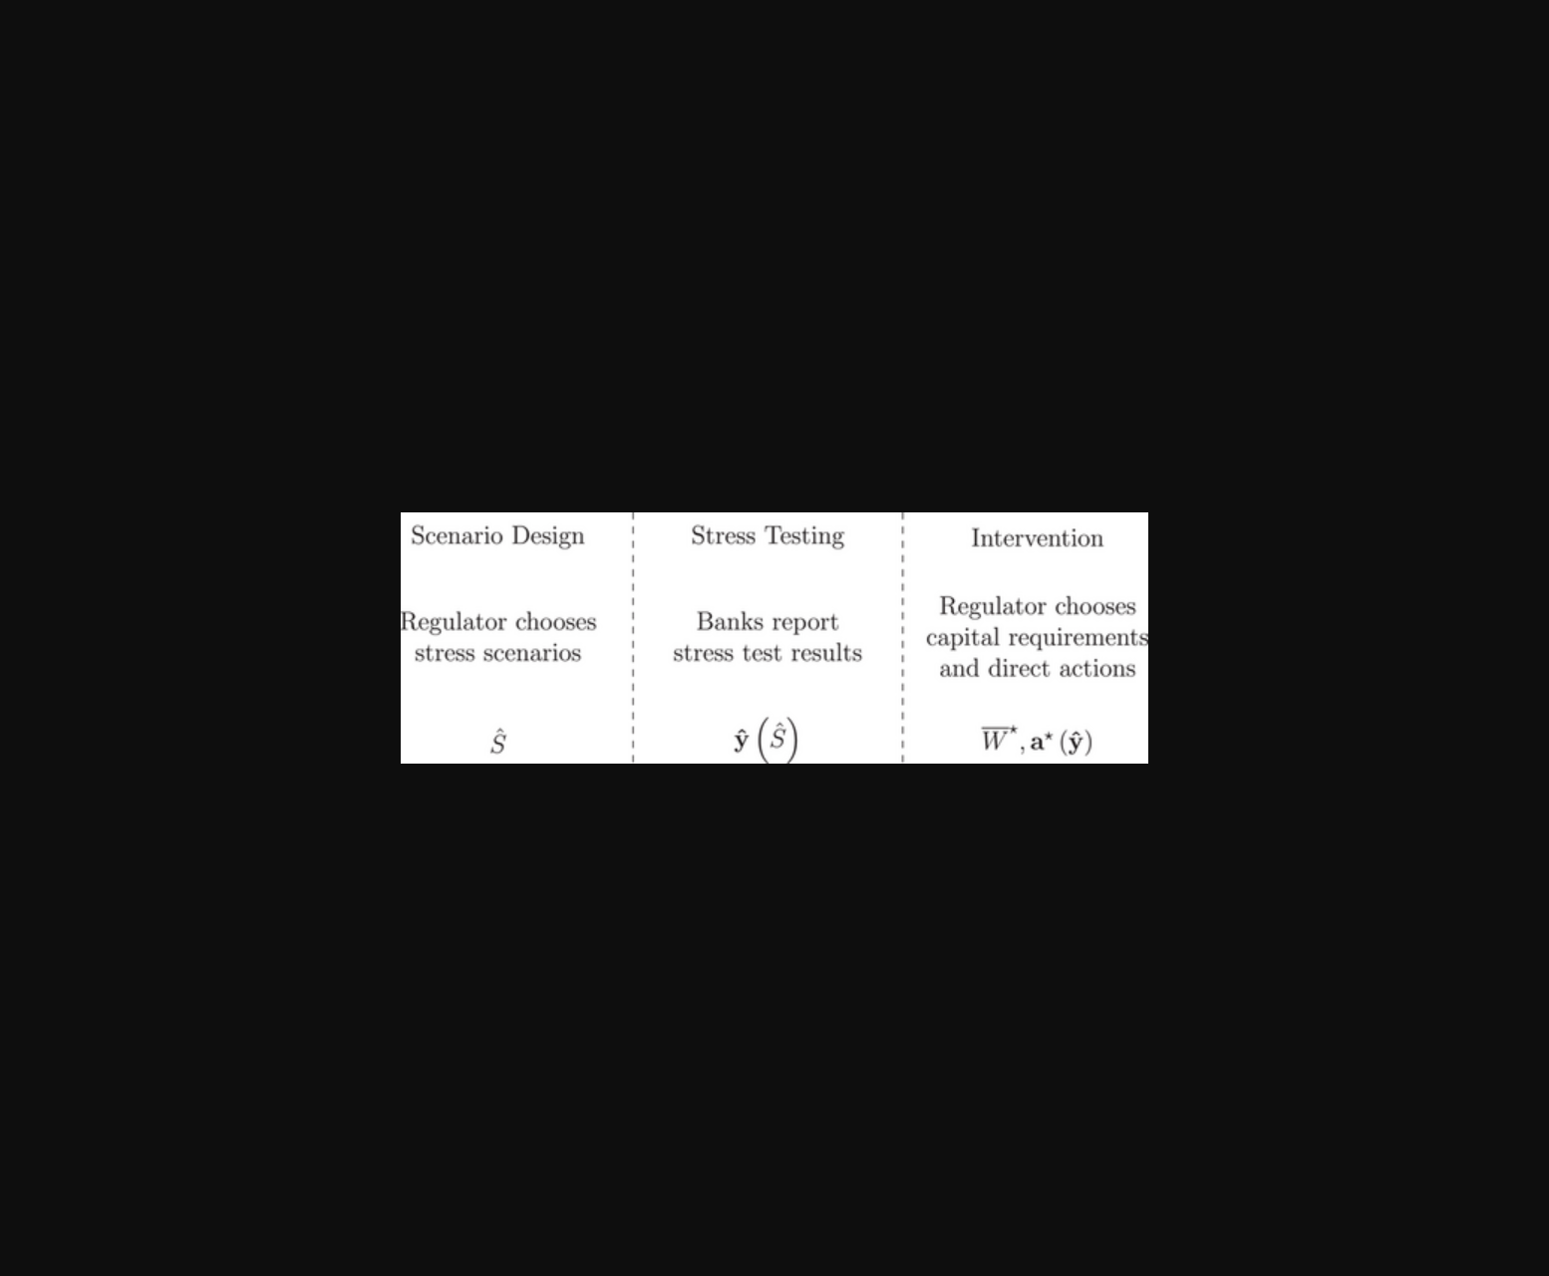
图示卡尔曼滤波优化压力情景下的资本要求与定向干预效果校准结果。
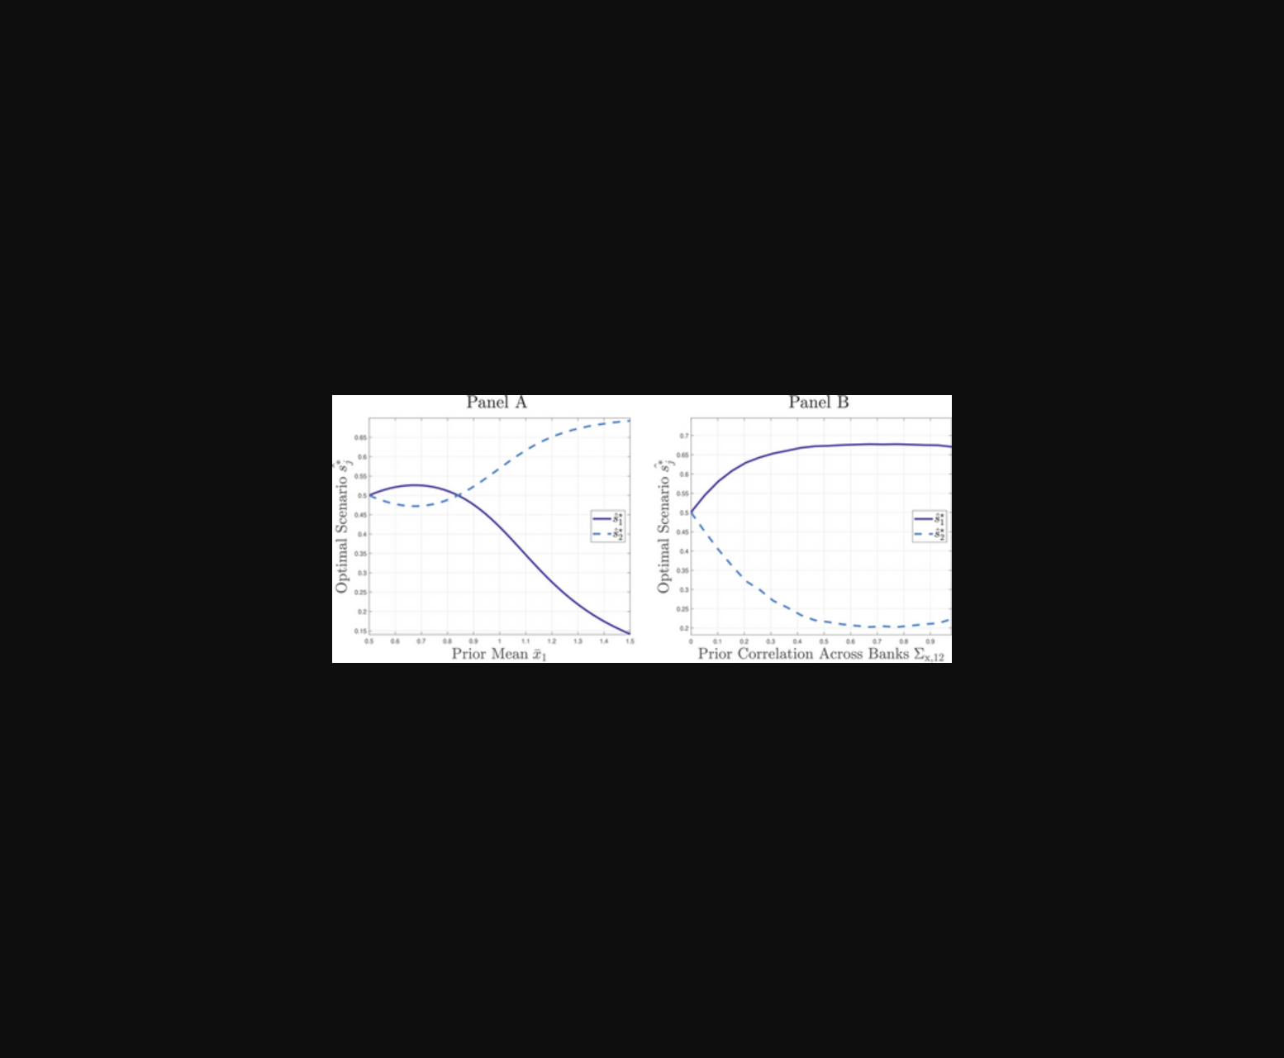
图片展示了银行压力测试中资本要求与针对性干预策略的对比分析。
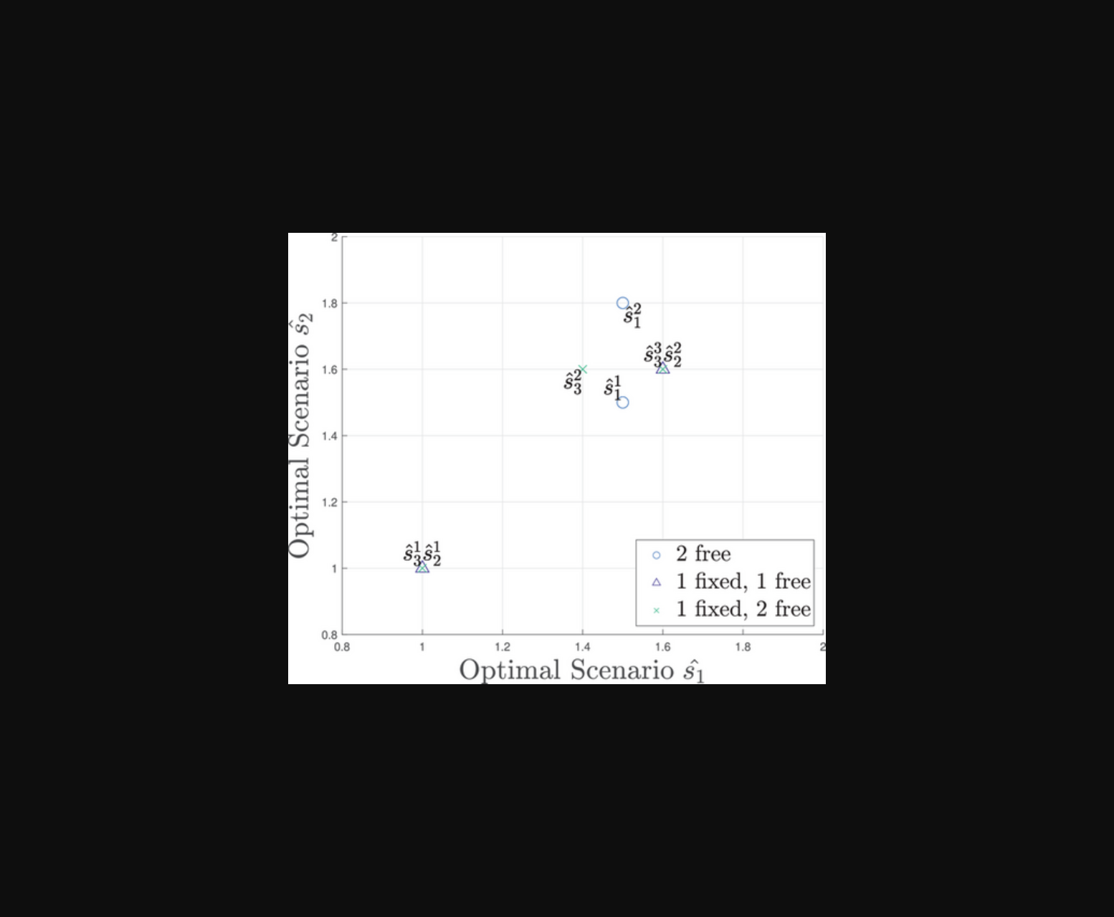
该图展示了风险敞口与最优干预措施间的协方差关系。
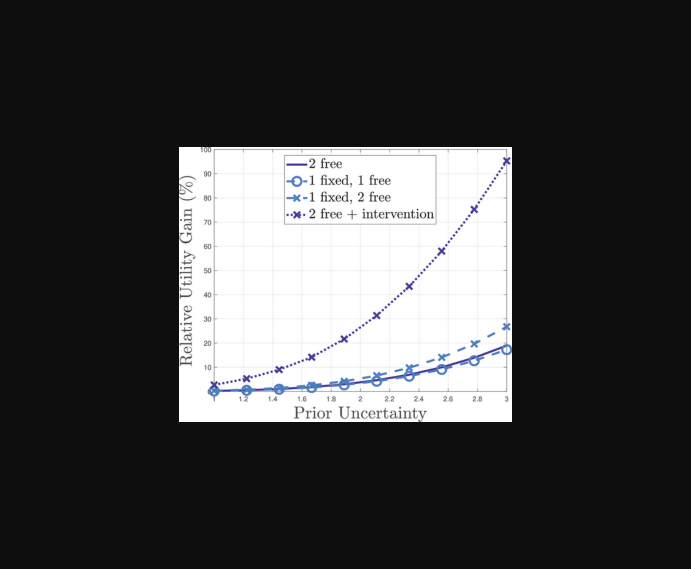
图示基于卡尔曼滤波的压力情景设计模型及干预策略关系。
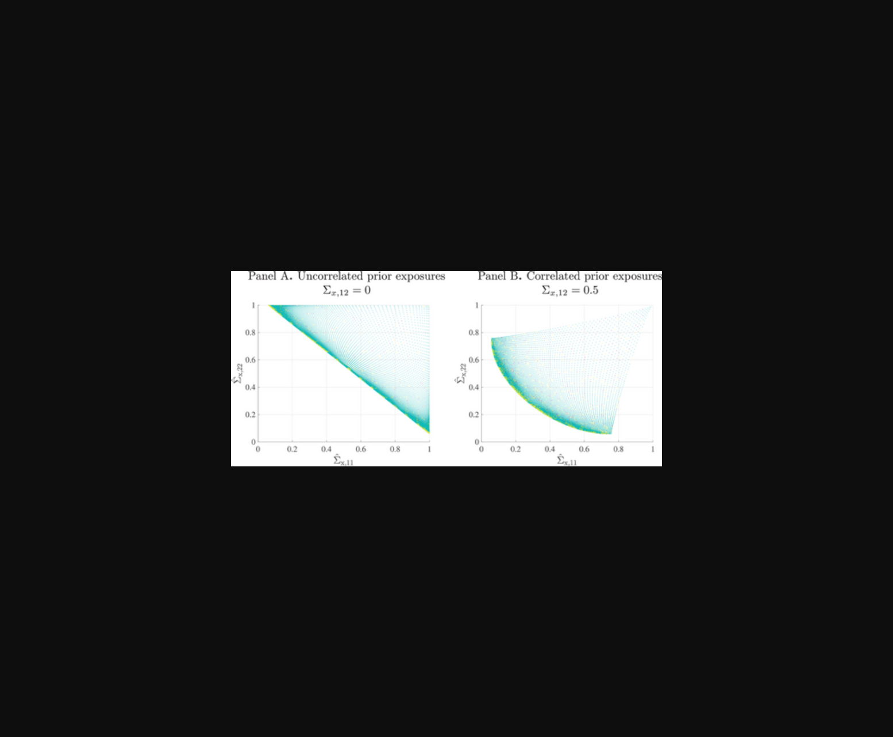
该图可能展示了银行压力测试中基于风险协方差的资本要求与定向干预优化模型。
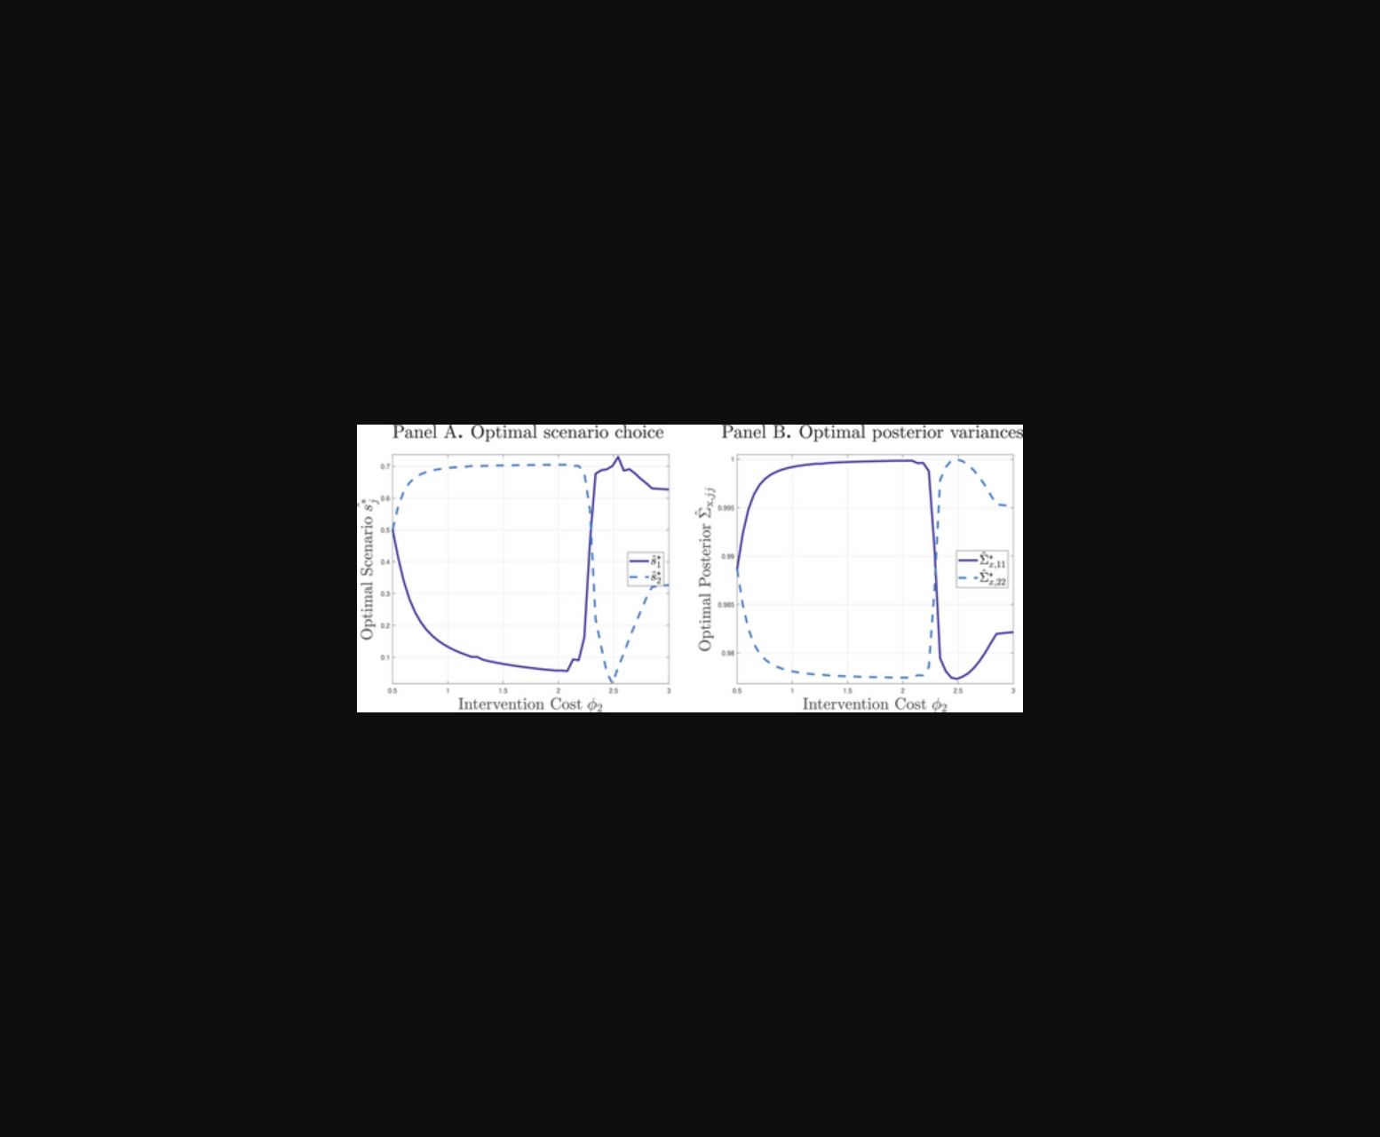
图片展示了银行系统性风险与资本要求间的量化关系模型示意图。
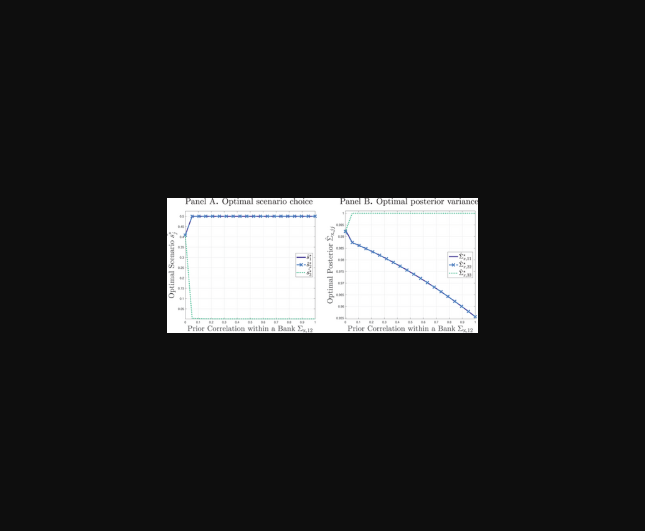
未找到图片描述。
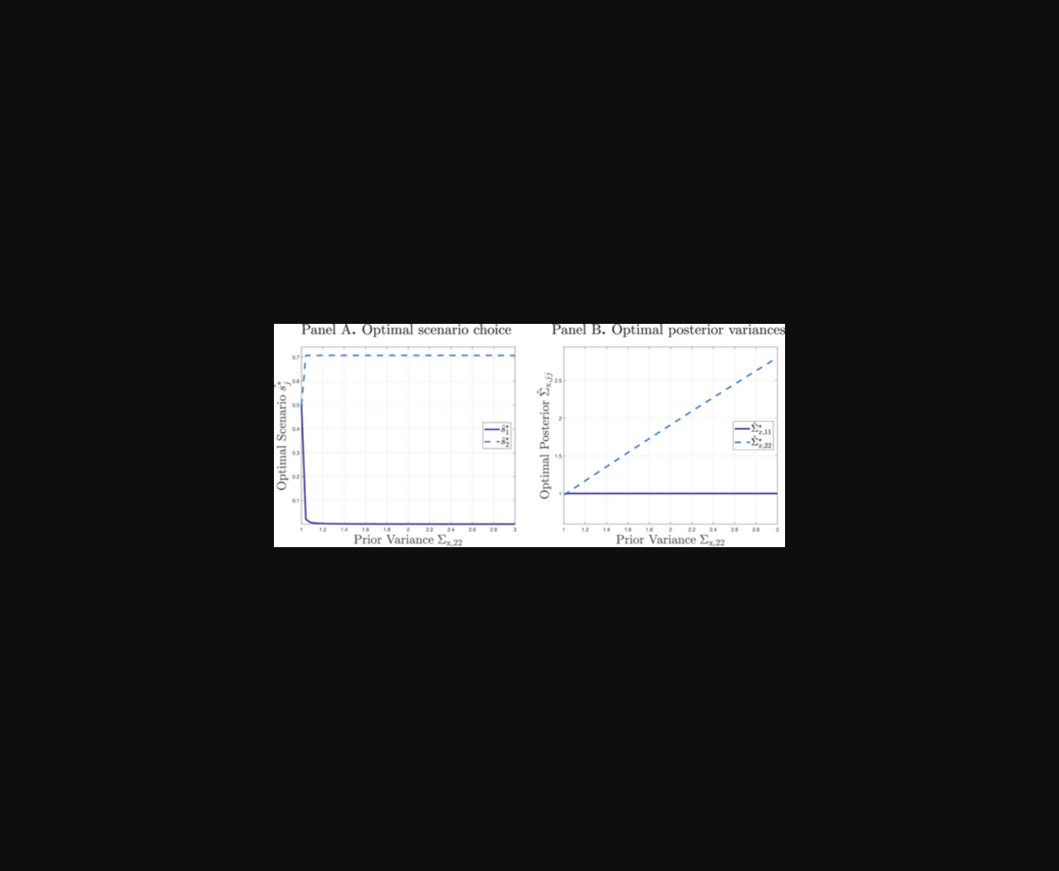
未找到图片描述。
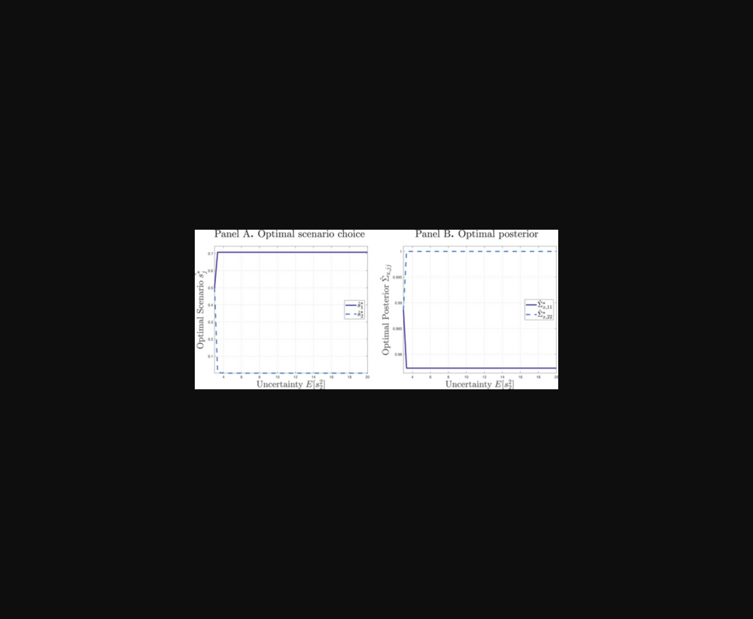
未找到图片描述。
原文链接: https://doi.org/10.1111/jofi.13422

